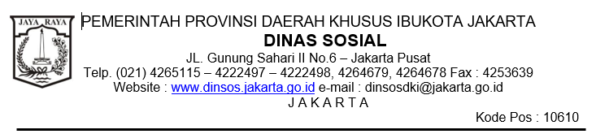

BERITA ACARA RAPAT RENCANA PERUBAHAN KONTRAK

Nomor : …………………..

Pekerjaan : …………………..

Sehubungan dengan diperlukannya perubahan Kontrak Nomor …………….. Tanggal …………….., Pada hari ini ……………..tanggal…………….. bulan ……………..tahun …………….. yang bertanda tangan di bawah ini:

1. **PESERTA RAPAT**

|  |  |  |  |
| --- | --- | --- | --- |
| 1 | Nama | : |  |
|  | NIP | : |  |
|  | Jabatan | : |  |
|  | Bertindak sebagai Pejabat Penandatangan Kontrak | | |

|  |  |  |  |
| --- | --- | --- | --- |
| 2 | Nama | : |  |
|  | Jabatan | : |  |
|  | Alamat | : |  |
|  | Bertindak sebagai Penyedia | | |
| 3 | Nama | : |  |
|  | Jabatan | : |  |
|  | Alamat | : |  |
|  | Bertindak sebagai Konsultan Pengawas | | |

|  |  |  |  |
| --- | --- | --- | --- |
| 4 | Nama | : |  |
|  | Jabatan  Alamat | :  : |  |
|  | Bertindak sebagai Konsultan Perencana | | |

1. **PEMBAHASAN**

Telah dilakukan rapat pembahasan rencana perubahan Kontrak, diperoleh hasil pembahasan sebagai berikut:

1. Dasar pembahasan perubahan:
2. Penyebab kebutuhan perubahan:
3. Permohonan perubahan/penggantian personil
4. Pelaksanaan *Mutual Check*-0 (MC-0)
5. Pengajuan perubahan penyesuaian pelaksanaan pekerjaan
6. Dokumen teknis/ justifikasi dukungan kebutuhan perubahan Kontrak:
7. Surat Direktur Utama PT. …………….. Bersama Nomor …………….. Tanggal …………….. perihal Justifikasi Teknis Perubahan dan Penambahan Pekerjaan.
8. Surat Direktur Utama …………….. Nomor …………….. Tanggal …………….. perihal Rekomendasi dan Justifikasi Teknis.
9. Bagian Kontrak yang diperlukan perubahan:

……………..

Berdasarkan rapat persiapan tersebut, hal-hal yang perlu disimpulkan dan ditindaklanjuti adalah sebagai berikut:

1. ……………..
2. ……………..
3. Berita Acara ini menjadi dasar Penandatanganan Adendum Kontrak.

Demikian berita acara ini dibuat untuk dipergunakan sebagaimana mestinya.

Jakarta, …………

|  |  |
| --- | --- |
| Konsultan Pengawas  ……………..  (nama)  (jabatan) | Konsultan Perencana  ……………..  (nama)  (jabatan) |

|  |  |
| --- | --- |
| Penyedia  ……………..  (nama)  (jabatan) | Kepala ………….  selaku Pejabat Penandatangan Kontrak,  (nama)  NIP. …………….. |